BÀI 4: KHÁI QUÁT VỀ LIÊN MINH CHÂU ÂU
(01 tiết)

I. MỤC TIÊU

1. Kiến thức
- Nêu được dẫn chứng về liên minh châu Âu (EU) như một trong 4 trung tâm kinh tế lớn trên thế giới.
- Kể tên được một số quốc gia thành viên của EU.

2. Năng lực
- Năng lực Địa lí:
+ Năng lực tìm hiểu Địa lí: Sử dụng công cụ Địa lí như bảng số liệu, hình ảnh, internet,... để tìm hiểu về vấn đề bảo vệ môi trường ở châu Âu. Đọc được bản đồ các nước thành viên của liên minh châu Âu. Phân tích bảng số liệu về các trung tâm kinh tế lớn trên thế giới.
+ Năng lực vận dụng được kiến thức và kĩ năng Địa lí vào cuộc sống.
- Năng lực chung: năng lực giao tiếp và hợp tác, năng lực tự chủ và tự học, năng lực giải quyết vấn đề.

3. Phẩm chất
- Chăm chỉ và có trách nhiệm tham gia học tập, làm các bài tập, hoàn thành tốt nhiệm vụ trong nhóm và tự học tích cực.
- Yêu khoa học, ham học hỏi, tìm tòi.

II. THIẾT BỊ DẠY HỌC VÀ HỌC LIỆU

Giáo viên
- Các phiếu học tập.
- Bảng nhóm, bút lông.
- Phiếu học tập, các trò chơi.
- Hình ảnh, video về liên minh châu Âu.

Học sinh
- Sách giáo khoa, vở ghi.
- Giấy note làm bài tập trên lớp, bút màu.

III. TIẾN TRÌNH DẠY HỌC
1. Xác định vấn đề/Nhiệm vụ học tập/Mở đầu

a) Mục tiêu: Hình thành những hiểu biết cơ bản thông qua hoạt động trò chơi thú vị, thu hút học sinh tập trung vào giờ học.

b) Tổ chức thực hiện:
- Chuyển giao nhiệm vụ: Trò chơi “NHANH TAY NHANH MẮT”
+ Luật chơi
Chia lớp thành 2 đội chơi tương ứng, quan sát ô chữ được chiếu trong 1 phút
Đội chơi thảo luận đáp án tìm được, cử 5 thành viên đại diện
5 thành viên của mỗi đội lên bảng lần lượt ghi đáp án tìm được trong 2 phút.
Đội nào tìm được nhiều ô chữ trong thời gian ngắn là đội chiến thắng
L | C | H | Â | U | Â | U | E | R | G
M | I | H | K | I | Y | O | X | G | J
C | U | Ê | Q | V | U | I | H | O | S
T | R | U | N | G | T | Â | M | V | U
M | I | H | T | M | E | O | M | B | N
T | A | T | E | K | I | N | H | T | Ế
H | K | I | U | O | J | N | M | L | A
C | U | I | C | Ự | V | U | H | K | L

- Thực hiện nhiệm vụ:
+ GV: Gợi ý, hỗ trợ học sinh thực hiện nhiệm vụ.
+ HS: Suy nghĩ 1 phút viết đáp án trong 2 phút
- Kết luận, nhận định:
+ GV khen ngợi các HS trả lời, sau đó chuẩn xác, chốt kiến thức và dẫn dắt vào bài mới.
2. Hình thành kiến thức mới

Hoạt động 1: TÌM HIỂU KHÁI QUÁT VỀ LIÊN MINH CHÂU ÂU (EU)

a) Mục tiêu:
- HS trình bày được quá trình hình thành của EU.
- Kể tên được một số quốc gia trong EU.

b) Tổ chức thực hiện
- Chuyển giao nhiệm vụ:
Nhiệm vụ 1:
+ GV yêu cầu HS hoạt động theo cặp, 2 HS gần nhau tạo thành 1 cặp. Xem video
“ Giới thiệu về liên minh châu Âu” kết hợp đọc SGK và hoàn thành phiếu học tập.
https://www.youtube.com/watch?v=XpnlfRxtrEQ
+ Mỗi cặp chuẩn giấy note, bút viết, SGK.
+ Vừa xem video vừa trả lời các câu hỏi trong phiếu học tập trong thời gian 5 phút.
EU bao gồm bao nhiêu quốc gia? | 27
EU được thành lập chính thức vào ngày nào? | 1/11/1993
Trụ sở của EU được đặt ở đâu? | Brúc-xen, Bỉ
Đồng tiền chung châu Âu là gì? | Đồng Ơ-rô
Nước nào đã rút khỏi liên minh châu Âu vào năm 2020? | Anh
Công dân của các nước EU có quyền lợi như thế nào? | Được tự do sinh sống, đi lại, làm việc và học tập tại bất kỳ quốc gia nào trong các nước thành viên.

Hoạt động 2: TÌM HIỂU VỀ LIÊN MINH CHÂU ÂU LÀ MỘT TRUNG TÂM KINH TẾ LỚN TRÊN THẾ GIỚI

a) Mục tiêu: Nêu được dẫn chứng về liên minh châu Âu (EU) như một trong 4 trung tâm kinh tế lớn trên thế giới.

b) Tổ chức thực hiện
- Chuyển giao nhiệm vụ:
NHIỆM VỤ : Chứng minh: Liên minh Châu Âu là một trong bốn trung tâm kinh tế lớn trên thế giới.
+ GV yêu cầu HS hoạt động cá nhân, theo nhóm
+ Mỗi học sinh chuẩn bị 1 tờ giấy note, bút, SGK.
+ Mỗi nhóm chuẩn bị bảng nhóm, bút lông
+ Cá nhân đọc thông tin trong SGK, kết hợp bảng số liệu trong SGK viết ra dẫn chứng vào giấy note để thấy EU là một trong 4 trung tâm kinh tế lớn trên thế giới, sau 2 phút làm việc cá nhân, các nhóm thu thập, xử lí thông tin vẽ sơ đồ tư duy chứng minh cho luận điểm.
- Sản phẩm dự kiến: SƠ ĐỒ TƯ DUY
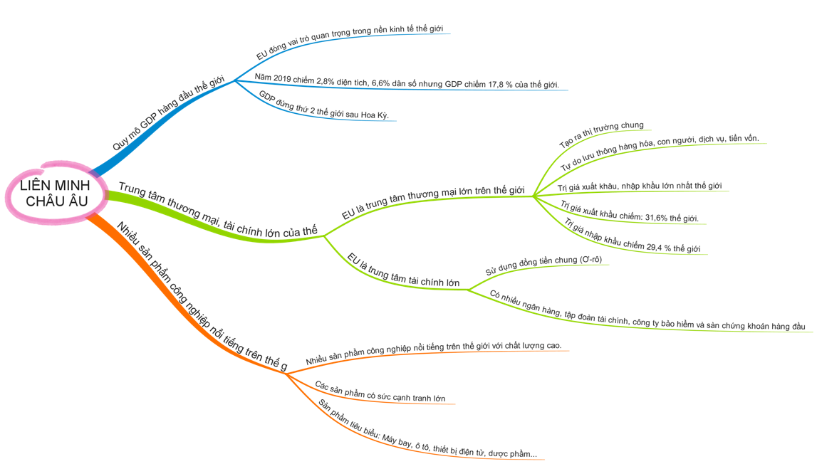
- Thực hiện nhiệm vụ:
+ GV: Gợi ý, hỗ trợ học sinh thực hiện nhiệm vụ như yêu cầu.
+ Các nhóm thực hiện nhiệm vụ nghiêm túc.
- Báo cáo, thảo luận:
+ Khi các nhóm vẽ xong sơ đồ tư duy, cá nhân dán giấy note lên các góc của bảng nhóm.
+ Các nhóm lần lượt thuyết trình về sản phẩm
+ Nhóm khác nhận xét bài làm
- Kết luận, nhận định:
+ GV khen ngợi phần làm việc của các nhóm.
+ GV chuẩn kiến thức và mở rộng về việc hợp tác sản xuất E-bớt ở EU.
+ HS: Lắng nghe, ghi bài.

LIÊN MINH CHÂU ÂU LÀ MỘT TRUNG TÂM KINH TẾ LỚN TRÊN THẾ GIỚI
- Quy mô GDP cao hàng đầu thế giới.
- EU là trung tâm thương mại, tài chính lớn trên thế giới.
- EU có nhiều sản phẩm công nghiệp nổi tiếng trên thế giới.

3. LUYỆN TẬP
a) Mục tiêu: Củng cố và khắc sâu kiến thức của bài thông qua trò chơi: “Mở khóa kiến thức”.

b) Tổ chức thực hiện:
- Chuyển giao nhiệm vụ:
+ HS được yêu cầu tham trò chơi: “Mở khóa kiến thức”. Nội dung về liên minh châu Âu.
+ Trò chơi: “Mở khóa kiến thức”:
- Hoạt động: Cá nhân.
- GV cho 1 đoạn thông tin liên quan đến EU.
- HS chuẩn bị giấy note bút.
- Ghi số thứ tự từ 1 đến 10 vào giấy note.
- Tìm các từ khóa thích hợp điền vào chỗ chấm.
- Thời gian: 3 phút, hết giờ đổi bài chấm chéo.
- HS có nhiều từ đúng nhất 🡪 chiến thắng 🡪 điểm cộng.
NỘI DUNG | TỪ KHÓA
EU bao gồm (1)…… quốc gia. EU được thành lập chính thức vào ngày (2)……. Trụ sở của EU được đặt ở (3) …... EU đã thiết lập một (4)………. và có hệ thống (5) …………. (đồng Ơ-rô). EU có (6)…… nước công nghiệp hàng đầu thế giới (G7). EU là nhà trao đổi hàng hóa và dịch vụ (7)…….. trên thế giới. EU là đối tác thương mại hàng đầu của (8) ….. quốc gia. EU là trung tâm tài chính lớn trên TG. (9)…… đã rút khỏi liên minh châu Âu vào năm (10)…….. | 80  27  3  Anh  Bỉ  tiền tệ chung  1/11/1993  2020  thị trường chung  lớn nhất

4. VẬN DỤNG

a) Mục tiêu: Vận dụng được kiến thức và kĩ năng đã học để thực hiện nhiệm vụ thực tiễn liên quan.

b) Tổ chức thực hiện:
- Chuyển giao nhiệm vụ:
+ HS làm việc theo nhóm: HS sử dụng internet, tìm hiểu và kể tên một số sản phẩm của EU có ở thị trường Việt Nam.
- Thực hiện nhiệm vụ: Tập san: Bộ sưu tập các sản phẩm của EU có ở thị trường Việt Nam
+ Các nhóm làm việc theo yêu cầu.
+ GV hỗ trợ.
- Báo cáo, thảo luận:
HS chuẩn bị kiến thức, sưu tầm ảnh và nội dung thông tin làm thành tập san của nhóm mình. Báo cáo trước lớp vào tiết tiếp theo.
- Kết luận, nhận định:
TIÊU CHÍ ĐÁNH GIÁ TẬP SAN
Tiêu chí | Yêu cầu SP | Điểm
Nội dung  (60% TSĐ)  Tối thiểu 5 SP | Tên sản phẩm + hình ảnh | 2
 | Xuất xứ sản xuất. | 2
 | Mức độ đánh giá trên thị trường. | 2
Hình thức  (40% TSĐ) | Thông tin đúng, trình bày khoa học, | 2
 | Sáng tạo, thẩm mĩ | 2

